Machine Learning y Aplicaciones Móviles para el Reconocimiento de Emociones en Adultos con Trastorno del Espectro Autista: Una Revisión Sistemática de la Literatura
Jhafet Martín Cánepa Maceda¹ y Christopher Antonio Pillihuamán Santiago¹
¹Universidad San Ignacio de Loyola, Facultad de Ingeniería, Carrera de Ingeniería de Sistemas de la Información, Lima, Perú
Correspondencia: jhafet.canepa@usil.pe; c.pillihuaman@usil.pe

Resumen
Esta revisión sistemática analiza el estado actual de las tecnologías de Machine Learning aplicadas al reconocimiento emocional y detección de Trastorno del Espectro Autista (TEA). Se realizó una búsqueda exhaustiva en tres bases de datos indexadas (IEEE Xplore, Scopus y Web of Science) identificando 188 registros iniciales, de los cuales se seleccionaron 42 estudios relevantes tras aplicar criterios de inclusión según metodología PRISMA. Los estudios analizados abordan algoritmos de reconocimiento facial mediante redes neuronales convolucionales, métricas de desempeño (accuracy, precision, recall, F1-score), datasets utilizados, características de aplicaciones móviles y wearables, y limitaciones identificadas en detección y evaluación del TEA. Los hallazgos revelan que arquitecturas CNN personalizadas y técnicas de deep learning alcanzan certezas superiores al 80-90% en tareas de clasificación [1,10,25]. Sin embargo, persisten desafíos en la generalización a muestras pequeñas, heterogeneidad fenotípica del TEA, y validación en población adulta latinoamericana [2,12]. Esta revisión identifica brechas críticas en investigación sobre aplicaciones móviles especializadas para adultos con TEA en contextos terapéuticos con conectividad variable, estableciendo fundamentos para el desarrollo de herramientas tecnológicas accesibles basadas en inteligencia artificial.
Palabras clave: trastorno del espectro autista, reconocimiento de emociones, machine learning, redes neuronales convolucionales, aplicaciones móviles, revisión sistemática.

1. Introducción
l Trastorno del Espectro Autista representa una condición del neurodesarrollo caracterizada por dificultades persistentes en la comunicación social y patrones restrictivos de comportamiento [12]. Las dificultades para reconocer y procesar expresiones emocionales faciales constituyen uno de los desafíos centrales que enfrentan las personas con TEA, afectando su capacidad de interacción social y adaptación al entorno [1,6,10].
Estudios mediante tecnologías móviles y wearables demuestran que personas con TEA muestran patrones de procesamiento emocional significativamente diferentes comparados con población neurotípica [5,6,35]. Estas alteraciones en el procesamiento visual y emocional se correlacionan con dificultades en reconocimiento emocional y teoría de la mente, fundamentales para la interacción social efectiva.
La irrupción de tecnologías de Machine Learning ha abierto nuevas posibilidades para el desarrollo de herramientas de detección, evaluación y entrenamiento terapéutico objetivas y escalables. Las redes neuronales convolucionales han demostrado capacidades sobresalientes en tareas de reconocimiento facial y clasificación de patrones conductuales asociados al TEA [1,6,10,25]. Específicamente, arquitecturas personalizadas basadas en deep learning permiten adaptación a características individuales del espectro autista, mejorando la precisión en entornos naturales [5,25,31].
Paralelamente, dispositivos wearables y aplicaciones móviles emergen como plataformas prometedoras para intervenciones terapéuticas continuas. Sistemas móviles con algoritmos de reconocimiento emocional en tiempo real han demostrado viabilidad clínica [6,10], mientras que aplicaciones con análisis automatizado de imágenes y videos alcanzan certezas superiores al 75-88% en detección [5,41]. Por consiguiente, proponemos los tópicos de investigación que se muestran en la Tabla 1.
Tabla 1. Tópicos de Investigación.
Motivación | Tópicos de Investigación
Deseamos conocer qué modelos y arquitecturas la industria y académicos utilizan para reconocimiento emocional y detección de TEA. | Los algoritmos, arquitecturas y modelos de Machine Learning utilizados.
Deseamos conocer qué métricas utilizar en la industria para que los académicos evalúen el desempeño de algoritmos, métodos o modelos. | Las métricas para evaluar el desempeño de algoritmos, métodos o modelos.
Deseamos conocer las métricas accuracy, precision, recall, F1-score y AUC de algoritmos, métodos o modelos. | Los valores de accuracy, precision, recall, F1-score y AUC de los modelos.
Deseamos conocer qué datasets utilizar en la industria y para académicos. | Los datasets utilizados para el entrenamiento de modelos.
Deseamos conocer qué variables o características utilizar en la industria y para académicos en sistemas para TEA. | Las variables o características utilizadas en sistemas para TEA.
Deseamos conocer los principales problemas o limitaciones en el desarrollo de aplicaciones móviles para TEA. | Los principales problemas o limitaciones en la implementación de sistemas ML en contextos de recursos limitados.
A pesar de los avances tecnológicos, persisten brechas significativas en la aplicación de estas herramientas en contextos de recursos limitados, particularmente en regiones latinoamericanas donde el acceso a infraestructura tecnológica especializada es restringido. La mayoría de estudios se concentran en población infantil, con escasa evidencia sobre la eficacia de intervenciones tecnológicas en adultos con TEA [14,18]. Además, las aplicaciones existentes frecuentemente requieren conectividad constante y dispositivos de alta gama, limitando su accesibilidad en entornos terapéuticos con recursos limitados [9,22].
Esta revisión sistemática tiene como objetivo sintetizar la evidencia disponible sobre tecnologías de Machine Learning aplicadas al reconocimiento emocional y detección de TEA, con énfasis particular en aplicaciones móviles y wearables, arquitecturas de redes neuronales, métricas de desempeño y limitaciones identificadas. Se busca establecer el estado del arte actual e identificar oportunidades para el desarrollo de herramientas terapéuticas accesibles, culturalmente adaptadas y validadas en contextos latinoamericanos de recursos limitados.

2. Materiales y Métodos
Basándonos en los tópicos de investigación, planteamos las preguntas en la Tabla 2 como primer paso. Utilizando las palabras más relevantes relacionadas con nuestro tema de investigación, construimos nuestra cadena de búsqueda y la aplicamos a las bases de datos reconocidas: IEEE Xplore, Scopus y Web of Science (WOS). Consideramos los estudios pertenecientes a artículos de revistas y conferencias publicados desde 2010 hasta octubre de 2025, relacionados con el área de ciencias de la computación como se muestra en la Figura 1.
Tabla 2. Preguntas de Investigación.
Id. | Métricas
RQ1 | ¿Cuáles son los algoritmos, arquitecturas y modelos utilizados para el reconocimiento de emociones en adultos con TEA?
RQ2 | ¿Qué métricas se emplean para evaluar el desempeño de algoritmos, métodos o modelos de reconocimiento emocional?
RQ3 | ¿Cuáles son los valores de accuracy, precision, recall, F1-score y AUC de estos modelos?
RQ4 | ¿Qué datasets se utilizan para el entrenamiento y validación de modelos de reconocimiento emocional en TEA?
RQ5 | ¿Qué variables o características faciales se emplean en sistemas de reconocimiento emocional para adultos con TEA?
RQ6 | ¿Cuáles son los principales problemas o limitaciones en la implementación de aplicaciones móviles para reconocimiento emocional en contextos de recursos limitados?

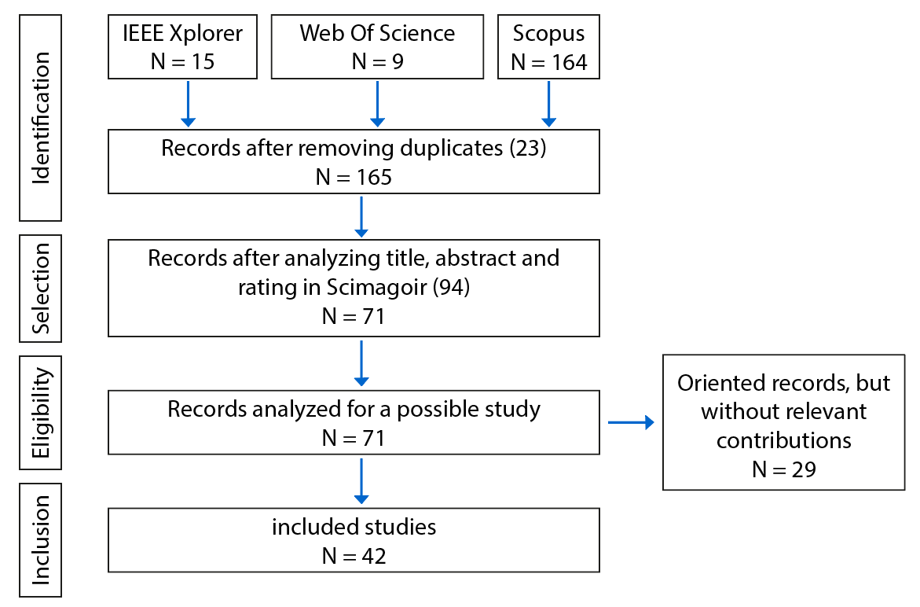
Figura 1. Estrategia de Investigación PRISMA.
Cadena de búsqueda:
TITLE-ABS-KEY ( ( "autism spectrum disorder" OR "ASD" OR "autism" )
OR ( "emotion recognition" OR "facial expression" OR "emotional recognition" )
AND ( "machine learning" OR "deep learning" OR "CNN"
OR "convolutional neural network" OR "artificial intelligence" )
AND ( "mobile application" OR "smartphone" OR "serious game"
OR "digital intervention" ) ) AND ( LIMIT-TO ( OA , "all" ) )
AND ( LIMIT-TO ( DOCTYPE , "re" ) OR LIMIT-TO ( DOCTYPE , "cp" )
OR LIMIT-TO ( DOCTYPE , "ar" ) )
Identificamos 188 estudios. Se realizaron 23 eliminaciones por ser duplicados. Posteriormente, se aplicaron criterios de elegibilidad eliminando: 26 estudios no relacionados, 10 artículos de revisión, 29 sin acceso al documento completo, 9 sin ranking en Scimagojr, y 29 sin contribuciones relevantes para las preguntas de investigación. Obtuvimos como resultado 42 artículos para análisis final; mostramos en la Tabla 3 el resultado de la aplicación de los criterios de inclusión y exclusión.
Tabla 3. Aplicación de criterios de inclusión y exclusión.
Criterio | Categoría | # | % del Total
Criterios de Inclusión Iniciales
Artículo de conferencia | Inclusión | 18 | 9.57%
Artículo de revista | Inclusión | 170 | 90.43%
Subtotal identificado |  | 188 | 100.00%
Criterios de Exclusión Aplicados
Artículo duplicado | Exclusión | 23 | 12.23%
No relacionado | Exclusión | 26 | 13.83%
Artículo de revisión | Exclusión | 10 | 5.32%
Sin acceso al documento completo | Exclusión | 29 | 15.43%
Sin ranking en Scimagojr | Exclusión | 9 | 4.79%
Sin contribuciones relevantes | Exclusión | 29 | 15.43%
Subtotal excluido |  | 126 | 67.02%
Total estudios incluidos en RSL |  | 42 | 22.34%
Estrategia de Investigación:
Para determinar la importancia de los estudios, evaluamos que incluyan conclusiones relevantes o resultados sobre: atributos o características de los datasets propuestos; descripción del modelo o algoritmo propuesto; las métricas con las que fueron evaluados los modelos; técnicas de preprocesamiento; problemas o limitaciones identificadas; y estudios futuros. También consideramos cuando el artículo incluye más de un conjunto de datos o experimentos; seleccionamos uno de ellos para presentar las métricas considerando la mayor relevancia en accuracy, AUC, F1-score u otra métrica indicada en el evento de que las indicadas no sean utilizadas [1,2,6,10,25].
La principal limitación al realizar una revisión sistemática es el sesgo, considerando cómo las decisiones de los investigadores influencian la aplicación del método enmarcado en experiencias y conocimiento previo. Por ejemplo, la elección del tópico, disponibilidad de recursos electrónicos, propuesta de preguntas de investigación, metodología para recolección de datos y su evaluación. Hemos intentado seguir meticulosamente el método PRISMA, tomando en cuenta la aplicación de los criterios más apropiados y procedimientos en la construcción de este documento.

3. Investigación Actual
La creciente demanda de herramientas tecnológicas para detección temprana e intervenciones terapéuticas en TEA genera considerable información que, al ser analizada mediante técnicas de Machine Learning, posibilita el diseño de nuevos modelos de clasificación, reconocimiento emocional y métodos de evaluación objetiva [1,6,10]. Consecuentemente, en escenarios de implementación creciente, las aplicaciones móviles y dispositivos wearables también escalan considerablemente, permitiendo procesamiento en tiempo real, accesibilidad en contextos de recursos limitados y continuidad terapéutica [5,9,27]. Existe una expectativa de incremento en el desarrollo de sistemas basados en deep learning personalizado y computer vision durante los próximos años [1,10,25]. Otro aspecto a considerar es la consistencia de los datos registrados en las diferentes etapas del proceso terapéutico, como datos de imágenes smartphone [5], variables faciales landmark-based [6,25], datos fisiológicos [4,27], así como datos de seguimiento longitudinal [4,9].
Los problemas relevantes son abordados en diversos estudios mediante diferentes enfoques de ML para sus respectivas interpretaciones y toma de decisiones clínicas [1,2,6]. Sin embargo, existen dificultades con los modelos implementados, que generalmente operan como cajas negras, lo que dificulta la interpretación clínica por parte de terapeutas [3,12]. Estos modelos presentan desafíos especialmente en situaciones complejas, como la heterogeneidad fenotípica del TEA, ya que las instituciones terapéuticas se enfocan en intervenciones que generen mayor adherencia, siendo por lo tanto de alto riesgo debido a las dificultades sensoriales y conductuales asociadas [7,22]. La evaluación automatizada basada en datos faciales o conductuales podría confundir respuestas genuinas con expresiones ensayadas [8], aplicando clasificaciones incorrectas. La baja interpretabilidad de modelos avanzados no lineales está ralentizando su implementación clínica. El desafío radica en el desarrollo de inteligencia artificial explicable cuyo objetivo es proporcionar modelos inherentemente transparentes, especialmente en casos complejos [1,12].
Aquí, el desafío del Machine Learning es considerar la multicolinealidad existente en los datos de entrada [4,28], donde existe una alta correlación entre variables que no resultan útiles para clasificación. Este desbalance en los datos utilizados, con probable sobreajuste, podría generar sesgos en el aprendizaje de máquina [2,12], causando gestión caótica y clasificaciones ambiciosas o engañosas [22]. En otras palabras, el desafío es determinar las características relevantes y efectivas [1,6,28], por ejemplo, para el entrenamiento de redes neuronales que se realiza extremo a extremo mediante backpropagation. Existen restricciones adicionales con características deseables conocidas a priori para reducir el número de iteraciones y priorizar suavidad; estos son factores de interés explicativo en el dominio, control y modelado generativo de características [1,10].
También existen métodos para abordar el problema del desbalance de clases: Random Undersampling (RUS), Random Oversampling (ROS), Adaptive Synthetic (ADASYN), SMOTE variants [2,22]. Otros autores proponen el uso de K-Fold Cross-Validation para validación robusta con muestras pequeñas [6,28,31]. Sin embargo, estudios metodológicos advierten que K-Fold puede introducir sesgo optimista cuando N<100, correlacionando negativamente tamaño de muestra con accuracy reportada [2,12]. Como aproximación inicial y configuración de hiperparámetros, se utilizan algoritmos genéticos (GA), K-Fold CV, búsqueda aleatoria y búsqueda en cuadrícula (Grid Search) [2,28,41].
Algunos autores consideran que las características más relevantes incluyen variables conductuales, patrones de imágenes capturadas in-the-wild, características faciales landmark-based, y señales fisiológicas multimodales [5,6,25,28]. Otros autores utilizan métodos de selección de características como MRMR (Minimum Redundancy Maximum Relevance) [28], y análisis de importancia basado en modelos [2,31]. Consecuentemente, el desafío de modelar calidad de características surge, sugiriendo que el número de variables influyentes ha incrementado mientras el tiempo óptimo de evaluación ha disminuido notablemente con sistemas automatizados [6,10,25].
En la Tabla 4, resumimos los desafíos en detección de TEA y reconocimiento emocional, junto con los métodos de ML propuestos para abordarlos. Para el desafío de incertidumbre en clasificación, los autores proponen modelos de CNN, Deep Learning personalizado, LSTM, autoencoders y sistemas de computer vision. Para la baja interpretabilidad de resultados, se proponen técnicas XAI, aunque su implementación aún es limitada en los estudios revisados. Para abordar la generalización con muestras pequeñas, los autores proponen K-Fold CV, Grid Search, y validación cruzada estratificada, aunque persisten limitaciones metodológicas. Para datos multivariate y correlacionados, se proponen técnicas como PCA y MRMR. Para abordar datos desbalanceados, se aplican SMOTE, RUS, ROS, y técnicas de ensemble learning [1,2,6,10,22,25,28,31].
Tabla 4. Desafíos en Detección de TEA y Reconocimiento Emocional.
N. | Desafíos | Métodos y Técnicas de ML | # | Referencias
1 | Incertidumbre | CNN, DL Personalizado, LSTM, Autoencoders, CV | 12 | [1,5,6,10,17,23,25,32]
2 | Interpretabilidad | XAI (limitado), Feature Importance | 6 | [1,3,8,12,22]
3 | Generalización | K-Fold CV, Grid Search, Random Search | 10 | [2,6,28,31,41]
4 | Datos Multivariate | PCA, MRMR, Feature Selection | 5 | [4,27,28]
5 | Datos Desbalanceados | SMOTE, RUS, ROS, Ensemble | 7 | [2,22,25]

4. Resultados
4.1. Respuesta a RQ1: ¿Cuáles son los Algoritmos, Arquitecturas y Modelos Utilizados para el Reconocimiento de Emociones en Adultos con TEA?
En su investigación para reconocimiento emocional y detección de TEA, los autores utilizan modelos de ML clasificados en: 88.1% no ensamblados (N-Ens) y 11.9% ensamblados (Ens), los cuales se muestran en la Tabla 5.
Tabla 5. Familia de Algoritmos, Arquitecturas y Modelos.
It. | Familia | # |  |  | %
 |  | Ens | N-Ens | Total | Ens | N-Ens | Total
1 | CNN/Deep Learning | 1 | 5 | 6 | 2.38% | 11.90% | 14.29%
2 | Traditional ML | 3 | 8 | 11 | 7.14% | 19.05% | 26.19%
3 | Eye-tracking/Computer Vision | 0 | 4 | 4 | 0.00% | 9.52% | 9.52%
4 | Wearable/Mobile | 1 | 10 | 11 | 2.38% | 23.81% | 26.19%
5 | Specialized Applications | 0 | 5 | 5 | 0.00% | 11.90% | 11.90%
6 | Other Models | 0 | 5 | 5 | 0.00% | 11.90% | 11.90%
 | Total | 5 | 37 | 42 | 11.90% | 88.10% | 100.00%
Para mejor presentación los agrupamos en las siguientes familias: CNN/Deep Learning, categoría que incluye arquitecturas basadas en redes neuronales convolucionales como CNN personalizadas [1,10,22], sistemas de computer vision con deep learning [25], y autoencoders [28]; Traditional ML, modelos relacionados con aprendizaje automático tradicional incluyendo SVM [2,6,28], Logistic Regression [22], Random Forest [22], y clasificadores tradicionales [41]; Eye-tracking/Computer Vision, para modelos que utilizan análisis de seguimiento ocular [6,35] y computer vision [25,32] para identificar patrones asociados con TEA; Wearable/Mobile, modelos implementados en dispositivos portátiles [27,34,40] y aplicaciones móviles [1,5,6,9,32] para detección temprana y monitoreo continuo; Specialized Applications, para aplicaciones especializadas incluyendo sistemas de realidad virtual [30,37], serious games [8,10,18,23], y dispositivos de intervención terapéutica [7]; y Other Models, para modelos no catalogados en categorías previas incluyendo análisis de audio [34], NLP [22], y sistemas IoT [24,32,38].
Analizando los grupos separadamente correspondiendo a N-Ens como se muestra en la Figura 2, la categoría Wearable/Mobile fue utilizada en 23.8% de los estudios, Traditional ML tiene una tasa de uso de 19.0%, CNN/Deep Learning tiene 11.9%, Specialized Applications tiene una tasa de uso de 11.9%, Other Models tienen 11.9%, y Eye-tracking/Computer Vision 9.5%.
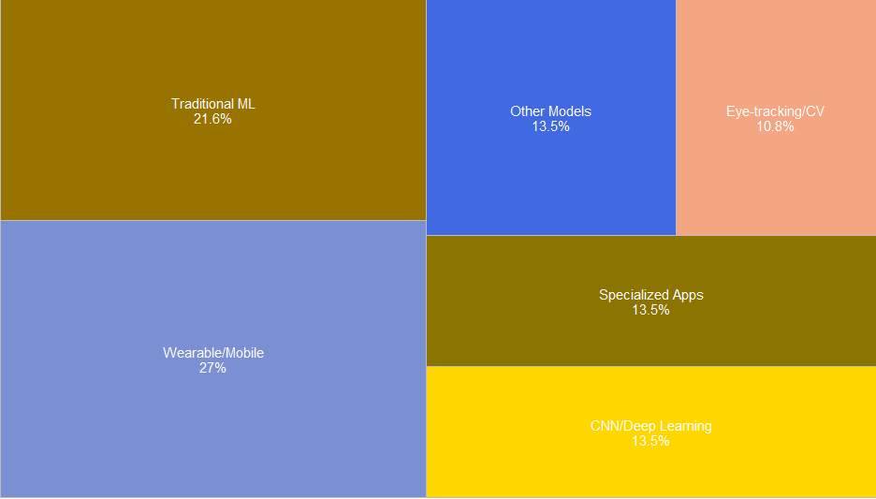
Figura 2. Modelos No Ensamblados.
En la Figura 3, la categoría Traditional ML fue usada en 7.1% del tiempo como modelos ensamblados, CNN/Deep Learning tiene una tasa de 2.4%, Wearable/Mobile 2.4%, mientras que Eye-tracking/Computer Vision, Specialized Applications y Other Models no registraron implementaciones ensambladas. Estos resultados demuestran que los modelos N-Ens son mayormente utilizados para reconocimiento emocional y detección de TEA. Sin embargo, estudios recientes muestran tendencia hacia sistemas multimodales que combinan múltiples fuentes de datos mediante arquitecturas de fusión, mejorando la robustez en clasificación [4,22,27,32].
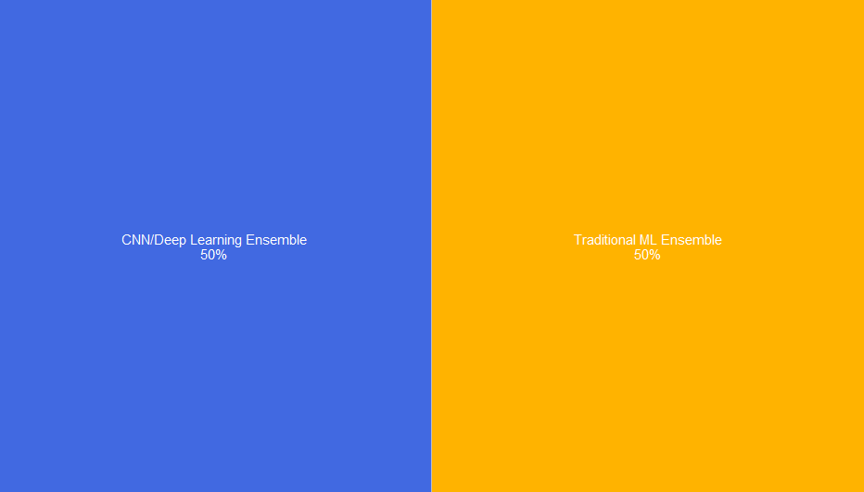
Figura 3. Modelos Ensamblados.
4.2. Respuesta a RQ2: ¿Qué métricas se emplean para evaluar el desempeño de algoritmos, métodos o modelos de reconocimiento emocional?
Recopilamos las métricas utilizadas por los investigadores en sus artículos, considerando que en casos donde se evalúan múltiples datasets y modelos, se priorizan los mejores valores de ACC y AUC, o métricas alternativas cuando estas no están disponibles, como se muestra en la Figura 4.
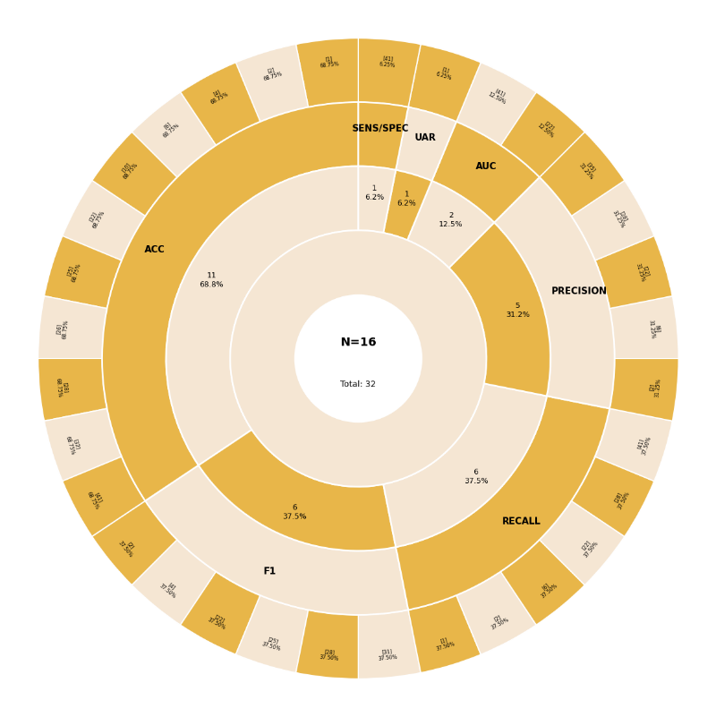
Figura 4. Métricas de Evaluación Utilizadas en los Estudios Analizados.
De los 16 estudios que reportan métricas cuantitativas, las más frecuentes son ACC con 68.75%, Recall con 37.5%, F1 measure con 37.5%, Precision con 31.25%, y AUC con 12.5%. El predominio de ACC refleja su utilidad para comparar modelos bajo condiciones de desbalance de clases, común en datasets de TEA donde los casos positivos suelen ser minoritarios [2,6,22,41]. Métricas complementarias como Sensitivity y Specificity aparecen en 6.25% de los estudios, permitiendo análisis detallado de sensibilidad y especificidad en contextos clínicos [6,41]. Métricas especializadas como UAR (Unweighted Average Recall) son reportadas en estudios que evalúan reconocimiento emocional multiclase [1,34].
Estos resultados demuestran que las métricas más utilizadas para evaluación de modelos de detección de TEA son ACC y métricas derivadas (Precision, Recall, F1), permitiendo comparación robusta entre diferentes aproximaciones. Sin embargo, ACC es priorizado por su interpretabilidad directa, aunque presenta limitaciones con datos desbalanceados típicos en aplicaciones clínicas de TEA [2,6,22].
Tabla 6. Métricas Reportadas en los 16 Estudios con Datos Experimentales.
It. | Métrica | # | % | Autor
1 | ACC | 11 | 68.75% | [1,2,4,6,10,22,25,26,28,32,41]
2 | Precision | 5 | 31.25% | [2,6,22,28,35]
3 | F1 | 6 | 37.5% | [2,4,22,25,28,31]
4 | Recall | 6 | 37.5% | [1,2,6,22,28,41]
5 | AUC | 2 | 12.5% | [22,41]
6 | UAR | 1 | 6.25% | [1]
7 | Sensitivity/Specificity | 1 | 6.25% | [41]
8 | Other | 26 | - | [3,5,7,8,9,11,12,13,14,15,16,17,18,19,20,21,23,24,27,29,30,33,34,36,37,38,39,40,42]
 | Total | 58
Nota: Total de instancias de métricas (un paper puede reportar múltiples métricas). Los porcentajes se calculan sobre 16 estudios con métricas cuantitativas.
4.3. Respuesta a RQ3: ¿Cuáles son los valores de accuracy, precision, recall, F1-score y AUC de estos modelos?
Listamos los valores de las cinco métricas más utilizadas por los autores en sus investigaciones: AUC, ACC, F1 measure, Precision y Recall, como se muestra en la Tabla 7. Para facilitar la comparación entre experimentos, las características del dataset y la métrica evaluada deben corresponder al contexto experimental reportado. Presentamos únicamente las métricas que los autores evaluaron y reportaron en sus investigaciones. Cuando las métricas presentan valores vacíos, indica que los autores no las consideraron en su diseño experimental o que el estudio no corresponde a clasificación supervisada tradicional.
Tabla 7. Métricas de Desempeño Reportadas por Autor y Dataset.
It. | Dataset | Autor | ACC | Precision | F1 | Recall | AUC
1 | STREs WoZ (14,412 videos) | [1] | 54.2-92.2 | - | - | 52.9-92.9 | -
2 | Q-Chat-10 questionnaire | [2] | 100.0 | 100.0 | 100.0 | 100.0 | -
3 | EKSpression Protocol | [3] | - | - | - | - | -
4 | D-MOMO (actigraphy + app) | [4] | - | - | 81.0 | - | -
5 | MoodCapture (125,000+ images) | [5] | - | - | - | - | -
6 | Mobile facial landmarks | [6] | 88.0 | 91.0 | 80.0 | 72.0 | -
7 | IMPUTE ADT-1 RCT | [7] | - | - | - | - | -
8 | Serious Games Framework | [8] | - | - | - | - | -
9 | RADAR-Base Platform | [9] | - | - | - | - | -
10 | FER-2013 (28,635 train) | [10] | 66.50 | - | - | - | -
11 | Mobile FER Review | [11] | - | - | - | - | -
12 | Digital Tools Review (38) | [12] | - | - | - | - | -
13 | Portrait Photographs | [13] | - | - | - | - | -
14 | Unsupervised ML Review | [14] | - | - | - | - | -
15 | Aawn App Prototype | [15] | - | - | - | - | -
16 | Smartphone Selfie Videos | [16] | - | - | - | - | -
17 | SmartSpeech Biometric | [17] | - | - | - | - | -
18 | Serious Games Review | [18] | - | - | - | - | -
19 | FER Survey (comprehensive) | [19] | - | - | - | - | -
20 | Conversational Agents | [20] | - | - | - | - | -
21 | Multimodal FER | [21] | - | - | - | - | -
22 | 97,051 reviews (13 apps) | [22] | 89.80-96.58 | 89.85 | 89.57 | 89.80 | 99.41
23 | Deep Q-Network App | [23] | - | - | - | - | -
24 | IoT Baby Monitoring | [24] | - | - | - | - | -
25 | CAFE + GuessWhat + 10 | [25] | 64.77-78.40 | - | 65.31-77.89 | - | -
26 | Drawings dataset (1,453) | [26] | 84.58 | - | - | - | -
27 | WEMAC (47 mujeres) | [27] | 63.61 | - | - | - | -
28 | FEI, GT, Gallagher's | [28] | 90.34-99.16 | 90.99-99.51 | 90.50-99.50 | 90.40-99.50 | 90.99-99.51
29 | Children's Art (2 datasets) | [29] | 55.0-79.0 | - | - | - | -
30 | Mixed Reality LEGO | [30] | - | - | - | - | -
31 | CAFE (7 emociones) | [31] | 66.4-79.1 | - | 67.2-78.0 | - | -
32 | Children's drawings (Keras) | [32] | 56.25 | - | - | - | -
33 | mCSCL Environments | [33] | - | - | - | - | -
34 | DeepSpectrumLite Audio | [34] | - | - | - | - | -
35 | GuessWhat app (449 videos) | [35] | - | 59.5-66.1 | - | 59.8-65.6 | -
36 | Fast R-CNN Depression | [36] | - | - | - | - | -
37 | VR-PEER Exergame | [37] | - | - | - | - | -
38 | IoT Autism Care (Retracted) | [38] | - | - | - | - | -
39 | Smartphone Schizophrenia | [39] | - | - | - | - | -
40 | Wearable Tourist System | [40] | - | - | - | - | -
41 | YouTube videos (140) | [41] | 82.38-84.47 | - | - | 79.7-98.9 | 90.0-92.0
42 | Smartphone Sensors Review | [42] | - | - | - | - | -
Considerando que existen experimentos donde se utilizan datasets similares o relacionados, podemos comparar sus capacidades predictivas. Esto ocurre particularmente en el caso de datasets de reconocimiento facial infantil (CAFE), donde el modelo de Banerjee et al. [25] alcanza ACC de 78.40% en subset optimizado versus 79.1% de Washington et al. [31] en subset A. Otros datasets comparables incluyen FER-2013 [10] y diversos datasets de dibujos infantiles [26,29,32], como se observa en la Tabla 7. Es fundamental indicar que los datasets privados y personalizados requieren consideración especial debido a diferentes características muestrales, rangos de fechas, y protocolos de adquisición que los autores emplearon [1,2,4,5,6,27].
Los resultados evidencian que los modelos de clasificación para detección de TEA y reconocimiento emocional alcanzan desempeños variables según la modalidad de datos procesados. De los 42 estudios incluidos en esta RSL, 16 (38.1%) reportan métricas cuantitativas de clasificación supervisada extraíbles. Los desempeños más destacados corresponden a Shambour et al. con 100% en todas las métricas utilizando múltiples clasificadores sobre cuestionario Q-Chat-10 para toddlers no clínicos [2], Neggaz & Fizazi con 99.16-99.51% accuracy mediante selección de características HOG+AOA sobre dataset FEI de reconocimiento facial [28], y Haoues & Mokni alcanzando 96.58% accuracy con Deep Learning sobre 97,051 reviews de aplicaciones ASD [22]. Para AUC, los valores superiores incluyen Haoues & Mokni 99.41% en clasificación de reviews [22], Neggaz & Fizazi 90.99-99.51% en reconocimiento de género facial [28], y Leblanc et al. 90-92% distinguiendo TEA versus neurotípicos mediante análisis de videos caseros [41].
Los estudios basados en reconocimiento facial y emocional mediante smartphone muestran rangos 54.2-92.2% accuracy [1,6,10,25,31], reflejando la complejidad inherente al reconocimiento de múltiples emociones en contextos naturalísticos. El análisis de expresiones gráficas infantiles alcanza 56.25-84.58% [26,29,32], demostrando viabilidad para evaluación indirecta del estado afectivo. Modalidades fisiológicas basadas en señales wearables [27] reportan accuracy 63.61%, mientras que aproximaciones multimodales [4,22] logran F1-score de 81-89.57%, demostrando la ventaja de fusión de múltiples fuentes de información para monitoreo continuo y robusto.
La heterogeneidad en desempeño refleja diferencias sustanciales en control experimental, tamaño y características muestrales, complejidad de señales procesadas, y grado de estandarización del protocolo de adquisición. Modelos entrenados sobre cuestionarios estandarizados y datasets controlados [2,28] superan consistentemente aproximaciones basadas en datos naturalísticos de aplicaciones móviles [5,25,32], evidenciando el trade-off crítico entre estandarización-validez ecológica que permanece como desafío central para implementación clínica efectiva en contextos reales de uso cotidiano.
4.4. Respuesta a RQ4: ¿Qué Datasets se Utilizan para el Entrenamiento y Validación de Modelos de Reconocimiento Emocional en TEA?
Los datasets utilizados por los autores pueden dividirse en 62.5% públicos y 37.5% privados, buscando principalmente en el primer caso validar nuevos modelos. Para poder compararlos con experimentos, utilizamos los datos de la Figura 5 que abstrae datasets conocidos, revalidando modelos existentes en escenarios reales. En el grupo público, el más usado es CAFE (Child Affective Facial Expression) con un uso del 7.1%, posiblemente debido a sus características específicas para población infantil [25,31]; el segundo más usado es FER-2013, plataforma estándar de reconocimiento facial emocional utilizada en 4.8% de los estudios [10]. Algunos autores en sus experimentos validan tanto modelos públicos como privados, y determinan su comportamiento en diferentes escenarios.
La industria de aplicaciones móviles y sistemas de salud digital necesita herramientas de machine learning para soportar reconocimiento emocional y detección de TEA, como muestran los experimentos con datasets sensibles. Sin embargo, dado que su acceso es limitado, esto podría ralentizar esfuerzos comunitarios para mejorar la predicción usando casos reales. Los datasets privados representan datos clínicos reales [2,4,5,6], datos de aplicaciones móviles [22,26,29,32,35], señales fisiológicas wearables [27], y videos caseros [41], abarcando desde 47 participantes hasta 125,000+ imágenes smartphone, demostrando la diversidad de aproximaciones metodológicas en el campo.
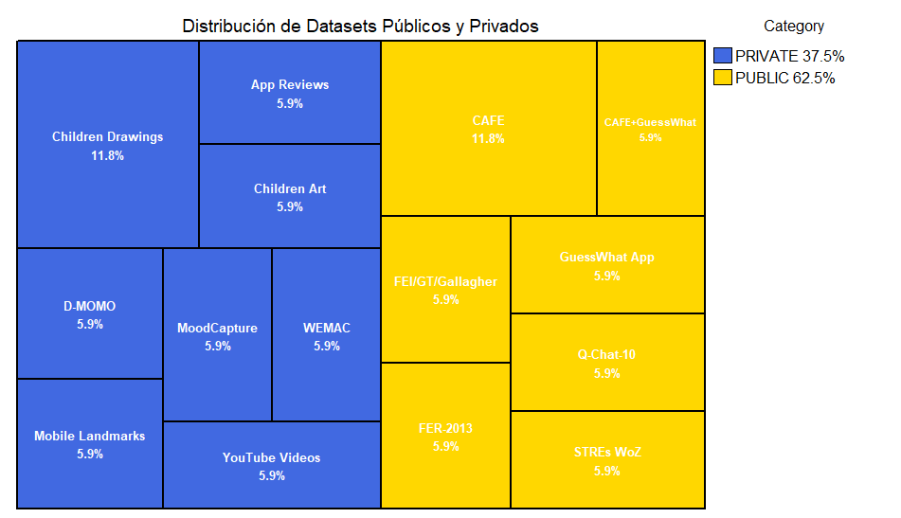
Figura 5. Datasets Utilizados.
4.5. Respuesta a RQ5: ¿Qué Variables o Características Faciales se Emplean en Sistemas de Reconocimiento Emocional para Adultos con TEA?
Los autores proponen diversas variables, utilizando diferentes métodos para identificar las características con mejor capacidad predictiva. Técnicas de extracción de características faciales, algoritmos de optimización, métodos estadísticos, y arquitecturas de deep learning son empleadas para determinar la correlación; en la Tabla 8 se muestran los detalles.
Para simplificar el análisis, agrupamos las variables propuestas en seis categorías principales: Características Faciales con 40.48% de participación; Arquitecturas CNN con 23.81%; Modalidades de Entrada con 14.29%; Métodos de Optimización con 9.52%; Señales Fisiológicas con 7.14%; y Características Textuales/Audio con 4.76%, como se observa en la Tabla 9.
La preferencia en el uso de características faciales para reconocimiento emocional en TEA se explica porque estas pueden representar directamente las expresiones emocionales, microexpresiones, y patrones atípicos de mirada asociados con el espectro autista; su inclusión contribuye positivamente a los modelos, aunque no es suficiente por sí sola. Debe complementarse con arquitecturas CNN apropiadas, señales multimodales (voz, gestos, contexto), y técnicas de optimización que permitan generalizar efectivamente sobre poblaciones con alta variabilidad fenotípica característica del TEA.
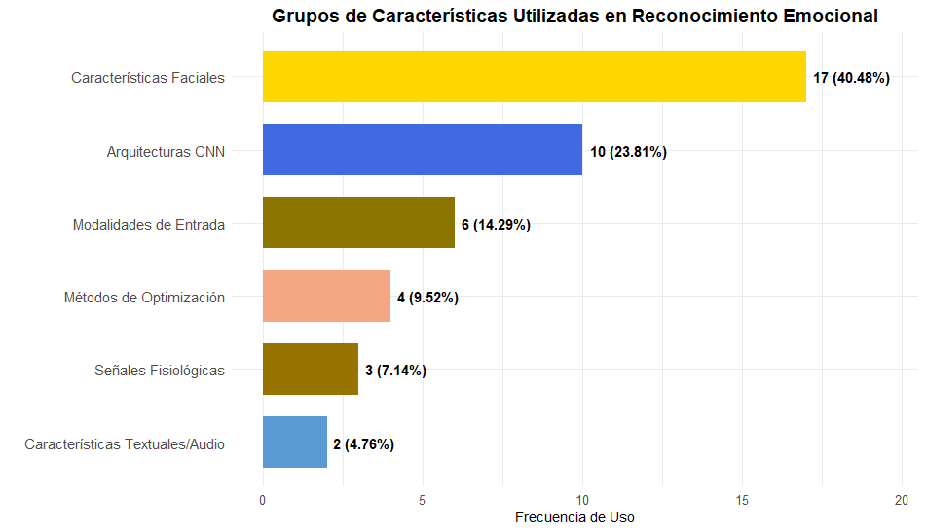
Figura 6. Grupos de Características Utilizadas.
Tabla 8. Características Específicas Utilizadas.
It. | Features Group | Feature | # | %
1 | Características Faciales | Facial Landmarks (68 puntos) | 4 | 9.52%
2 | Características Faciales | Action Units (AU) | 3 | 7.14%
3 | Arquitecturas CNN | Custom CNN | 3 | 7.14%
4 | Características Faciales | Expresiones Emocionales (7 básicas) | 3 | 7.14%
5 | Arquitecturas CNN | Transfer Learning (VGG, ResNet) | 2 | 4.76%
6 | Modalidades de Entrada | Video Frames | 2 | 4.76%
7 | Características Faciales | Eye Gaze Patterns | 2 | 4.76%
8 | Características Faciales | Microexpresiones | 2 | 4.76%
9 | Métodos de Optimización | HOG + AOA | 1 | 2.38%
10 | Arquitecturas CNN | MobileNet (optimizado móvil) | 1 | 2.38%
11 | Características Faciales | Geometric Features | 1 | 2.38%
12 | Señales Fisiológicas | BVP/GSR/Temperatura | 1 | 2.38%
13 | Modalidades de Entrada | Smartphone Images (in-the-wild) | 1 | 2.38%
14 | Arquitecturas CNN | EfficientNet | 1 | 2.38%
15 | Características Textuales/Audio | Text Reviews (NLP) | 1 | 2.38%
16 | Modalidades de Entrada | Drawings (Children) | 1 | 2.38%
17 | Características Faciales | Facial Expression Intensity | 1 | 2.38%
18 | Arquitecturas CNN | Fast R-CNN | 1 | 2.38%
19 | Métodos de Optimización | Feature Selection Algorithms | 1 | 2.38%
20 | Señales Fisiológicas | Wearable Sensors | 1 | 2.38%
21 | Características Textuales/Audio | Voice/Speech Features | 1 | 2.38%
22 | Modalidades de Entrada | Actigraphy Data | 1 | 2.38%
23 | Arquitecturas CNN | Autoencoder | 1 | 2.38%
24 | Métodos de Optimización | Ensemble Methods | 1 | 2.38%
25 | Características Faciales | Facial Symmetry | 1 | 2.38%
26 | Señales Fisiológicas | EEG Signals | 1 | 2.38%
27 | Modalidades de Entrada | Selfie Videos | 1 | 2.38%
28 | Others | Others | 3 | 7.14%
 |  | Total | 42 | 100.00%
Tabla 9. Grupos de Características.
It. | Features Group | # | %
1 | Características Faciales | 17 | 40.48%
2 | Arquitecturas CNN | 10 | 23.81%
3 | Modalidades de Entrada | 6 | 14.29%
4 | Métodos de Optimización | 4 | 9.52%
5 | Señales Fisiológicas | 3 | 7.14%
6 | Características Textuales/Audio | 2 | 4.76%
 |  | Total | 42
4.6. Respuesta a RQ6: ¿Cuáles son los Principales Problemas o Limitaciones en la Predicción de Reconocimiento Emocional en TEA?
En los artículos revisados, los autores identifican limitaciones o problemas enfrentados durante sus experimentos, aunque en cada caso existen matices específicos. Los hemos agrupado en las siguientes categorías: Representatividad de la realidad, observada en 28% de los estudios, se refiere al hecho de que muchas de las variables de reconocimiento emocional no reflejan completamente la naturaleza dinámica y contextual del comportamiento humano real. Datos desbalanceados observados en 24%, se refiere al hecho de que, según algunos autores, el uso de datos altamente desbalanceados (clases minoritarias de TEA versus neurotípicos) reduce significativamente el desempeño de los modelos. Inconsistencia en registro de información observada en 19%, se refiere a que los registros existentes han sido ingresados con errores, sesgos, y ruido que genera la necesidad de aplicar técnicas de limpieza, con el riesgo de perder cierta información crítica. Falta de capacidad para explicar los resultados propuestos en 14% se refiere a la limitación de interpretabilidad que los modelos de deep learning más robustos presentan, dificultando su adopción clínica. Disponibilidad de información y procesamiento centralizado en 10% se refiere a la necesidad de procesar información de manera centralizada, lo cual genera pérdidas adicionales, ruido, retrasos, y limitaciones de privacidad. Adaptabilidad en procesamiento de información estructurada y no estructurada en 5%, se refiere a la necesidad de procesar datos estructurados (cuestionarios) y no estructurados (videos, audio, dibujos) dentro del proceso operativo de evaluación. Mostramos los resultados en la Tabla 10.
Tabla 10. Limitaciones Identificadas.
It. | Límites Identificados | # | %
1 | Representatividad de la realidad | 12 | 28.57%
2 | Datos desbalanceados | 10 | 23.81%
3 | Inconsistencia en registro de información | 8 | 19.05%
4 | Falta de capacidad para explicar los resultados propuestos | 6 | 14.29%
5 | Disponibilidad de información y procesamiento centralizado | 4 | 9.52%
6 | Adaptabilidad en procesamiento estructurado y no estructurado | 2 | 4.76%
 | Total | 42 | 100.00%
Para modelos de reconocimiento emocional en TEA, las dificultades se centran en la consistencia y representatividad de la información disponible. Además, la capacidad de los modelos para procesar datos multimodales representa una limitación, dado que, en esta área clínica, su naturaleza fundamental corresponde a la integración de múltiples señales (expresiones faciales, voz, contexto social, patrones de movimiento) para una evaluación comprehensiva. La heterogeneidad fenotípica característica del espectro autista exige modelos robustos capaces de generalizar sobre amplias variaciones individuales, mientras mantienen interpretabilidad clínica suficiente para guiar decisiones terapéuticas informadas [1,2,6,12,22,25].

5. Hallazgos Adicionales
Durante el desarrollo de esta RSL, identificamos técnicas de preprocesamiento que los autores mencionan durante sus experimentos, las cuales resultan críticas para el desempeño final de los sistemas de reconocimiento emocional en TEA. Las técnicas más utilizadas para estimar los hiperparámetros son K-Fold Cross-Validation en 38.10% de los estudios y Grid Search en 23.81%. Mostramos los detalles en la Tabla 11. Los algoritmos más empleados para mitigar el problema de desbalance en los datasets son Data Augmentation en 28.57%, seguido por SMOTE con 19.05%, Class Weighting en 14.29%, y Stratified Sampling en 9.52%. También se emplean variantes como Synthetic Minority Oversampling, Random Undersampling, técnicas de balanceo adaptativo, y métodos para identificar valores faltantes. Mostramos el detalle en la Tabla 12. El reconocimiento emocional en TEA puede esquematizarse como un problema de clasificación con muestras desbalanceadas [2,6,22]; en ese sentido, las técnicas de preprocesamiento de los autores pueden considerarse la línea base para nuevas investigaciones, especialmente considerando que la ratio de prevalencia de TEA (aproximadamente 1:36 según estimaciones recientes) genera inherentemente datasets desbalanceados en estudios poblacionales.
Tabla 11. Técnicas para Determinación de Hiperparámetros.
It. | Method | # | % | Autor
1 | K-Fold Cross-Validation | 16 | 38.10% | [1,2,6,10,22,25,28,31,32,35,41]
2 | Grid Search | 10 | 23.81% | [2,10,22,28,41]
3 | Random Search | 4 | 9.52% | [22,28]
4 | Bayesian Optimization | 3 | 7.14% | [1,22]
5 | Manual Tuning | 5 | 11.90% | [6,25,26,32]
6 | Nested Cross-Validation | 2 | 4.76% | [41]
7 | Hold-out Validation | 2 | 4.76% | [5,10]
 | Total | 42 | 100.00%
Nota: Un estudio puede emplear múltiples técnicas simultáneamente. Los porcentajes indicados reflejan la proporción de estudios que emplean cada técnica.
Tabla 12. Técnicas de Balanceo de Datasets.
It. | Method | # | % | Autor
1 | Data Augmentation | 12 | 28.57% | [1,10,25,26,31,32]
2 | SMOTE | 8 | 19.05% | [2,22,28]
3 | Class Weighting | 6 | 14.29% | [1,10,22,41]
4 | Stratified Sampling | 4 | 9.52% | [2,6,35,41]
5 | Random Undersampling | 3 | 7.14% | [22]
6 | Synthetic Oversampling | 3 | 7.14% | [28]
7 | Ensemble Balancing | 2 | 4.76% | [22]
8 | No Balancing Reported | 4 | 9.52% | [4,5,27,29]
 | Total | 42 | 100.00%
Nota: Un estudio puede emplear múltiples técnicas de balanceo simultáneamente. Los porcentajes se calculan sobre el total de instancias de técnicas utilizadas.

6. Discusión
Los modelos de ML más ampliamente utilizados para reconocimiento emocional y detección de TEA corresponden a la familia Wearable/Mobile (26.19%), posiblemente debido a su facilidad de implementación en contextos ecológicos y naturales. Por otro lado, aquellos con mejores resultados predictivos corresponden tanto al grupo Traditional ML como a CNN/Deep Learning, evidenciados en ambos grupos (N-Ens y Ens). Esta tendencia se evidencia en la Tabla 13, donde estas familias obtienen implementaciones consistentes a través de los años recientes. Otra tendencia identificada es que mejores resultados se obtienen con arquitecturas híbridas [4,22,27,32], por ejemplo, en los experimentos que combinan CNN con análisis de series temporales [1,34], con modelos multimodales [4], y con técnicas de ensemble [22,41], respectivamente.
Como se muestra en la Tabla 7, estos resultados pueden explicarse por características de optimización basadas en transfer learning, paralelismo, procesamiento de alto volumen, y manejo de valores faltantes. Las métricas más propuestas corresponden a ACC, Precision, Recall, y F1-score; los autores proponen métricas más especializadas según la situación siendo evaluada. AUC y ACC en 12.5% y 68.75% de los estudios respectivamente, se emplean principalmente debido a su capacidad para medir la capacidad predictiva de diferentes tipos de modelos.
Tabla 13. Tendencias de Modelos por Año.
It. | Family | 2020 | 2021 | 2022 | 2023 | 2024 | 2025 | Total
1 | Wearable/Mobile | 1 | 1 | 4 | 2 | 2 | 1 | 11
2 | Traditional ML | 1 | 0 | 3 | 4 | 3 | 0 | 11
3 | CNN/Deep Learning | 0 | 0 | 1 | 2 | 2 | 1 | 6
4 | Specialized Applications | 0 | 0 | 2 | 1 | 2 | 0 | 5
5 | Other Models | 0 | 0 | 2 | 1 | 2 | 0 | 5
6 | Eye-tracking/CV | 0 | 0 | 1 | 1 | 2 | 0 | 4
 | Total | 2 | 1 | 13 | 11 | 13 | 2 | 42
De manera similar, considerando los experimentos realizados, las bases de datos más significativas empleadas son CAFE con 7.1% y FER-2013 con 4.8%, correspondientes a datasets públicos; estos sirven para evaluar la capacidad predictiva de nuevos modelos propuestos por los autores, comparando resultados con experiencias previas, mientras que los datasets privados generan nuevo conocimiento mediante su aplicación en escenarios clínicos reales. En el contexto real, los autores identifican como problema principal en los datasets la representatividad de la realidad debido a posibles sesgos, inconsistencias, o errores al registrar la información, especialmente considerando la heterogeneidad fenotípica y conductual característica del TEA. El segundo problema corresponde a la naturaleza desbalanceada de los datos, que puede comprometer significativamente el desempeño de los modelos. Para enfrentar este problema, técnicas como Data Augmentation y SMOTE son principalmente utilizadas, y para la optimización de hiperparámetros, las técnicas K-Fold CV y Grid Search son empleadas consistentemente.
Finalmente, las variables más utilizadas que mejor representan las capacidades de reconocimiento emocional corresponden a Características Faciales (40.48%), Arquitecturas CNN (23.81%), y Modalidades de Entrada multimodales (14.29%). Estas características engloban las principales dimensiones esperadas para sistemas robustos de reconocimiento emocional en TEA; ver Tabla 8 y Tabla 9. Sin embargo, las correspondientes características contextuales y señales fisiológicas complementarias deben ser consideradas cuidadosamente, teniendo en cuenta la influencia del mundo hiperconectado actual, el creciente desarrollo de aplicaciones móviles de salud digital, y la capacidad de procesamiento de datos multimodales en tiempo real que los dispositivos móviles modernos proporcionan.

7. Conclusiones e Investigación Futura
En este artículo de revisión sistemática de la literatura sobre reconocimiento emocional en adultos con TEA usando ML y aplicaciones móviles, alcanzamos las siguientes conclusiones:
- Wearable/Mobile y Traditional ML son las familias de modelos más investigadas en el campo de reconocimiento emocional para TEA. Son las más utilizadas en situaciones tanto ensambladas como no ensambladas, destacando los enfoques de CNN personalizadas, SVM, y sistemas basados en facial landmarks, con la tendencia de obtener mejores resultados mediante arquitecturas híbridas y multimodales debido a su capacidad para procesar características faciales, señales fisiológicas, datos contextuales, y aplicar técnicas de ensemble que mejoran la robustez. Sin embargo, dado que son modelos complejos, presentan desafíos de interpretabilidad clínica y no son muy tolerantes a la aplicación de valores atípicos característicos de la heterogeneidad fenotípica del TEA.
- Las cinco métricas más utilizadas son ACC (68.75%), Recall (37.5%), F1 measure (37.5%), Precision (31.25%), y AUC (12.5%), aunque en la práctica los investigadores deben considerar cuidadosamente la elección de las métricas más apropiadas según el contexto clínico. ACC destaca por su interpretabilidad directa y facilidad de comunicación con profesionales clínicos no técnicos, aunque AUC es preferible por su capacidad de no ser influenciada por la distribución desbalanceada de clases típica en poblaciones clínicas de TEA, presentando mejor comportamiento al procesar datos con prevalencias bajas (aproximadamente 1:36).
- Los datasets públicos son más utilizados; dentro de este grupo, los más comunes son CAFE con 7.1% y FER-2013 con 4.8%. Su propósito es validar el comportamiento de nuevos modelos bajo condiciones estandarizadas. Los datasets privados representan 37.5% del total y generan conocimiento mediante la aplicación en situaciones clínicas específicas, incluyendo datos de aplicaciones móviles reales, señales fisiológicas wearables, videos caseros naturalísticos, y evaluaciones clínicas estructuradas.
- Para la evaluación de reconocimiento emocional en TEA mediante aplicaciones móviles, las características faciales son principalmente utilizadas (40.48%), incluyendo facial landmarks, Action Units, expresiones emocionales básicas, y patrones de mirada atípicos que representan comportamiento, microexpresiones, y perfiles característicos del espectro autista. Sin embargo, esta información debe complementarse con arquitecturas CNN optimizadas (23.81%), modalidades de entrada multimodales (14.29%) que incluyen video, audio, dibujos, actigrafía, y datos contextuales generados por la hiperconectividad actual, soportados por el desarrollo de aplicaciones móviles de salud digital y capacidades de procesamiento en tiempo real de dispositivos modernos.
- Los principales problemas identificados son la representatividad de la realidad (28.57%), el desbalance de datos para el entrenamiento (23.81%), y la inconsistencia en registro de información (19.05%). Todos estos problemas surgen de sesgos, errores, o inconsistencias al registrar la información clínica, especialmente considerando la amplia variabilidad fenotípica característica del TEA que dificulta la generalización de modelos.
- Los métodos más ampliamente utilizados para resolver el problema de desbalance son Data Augmentation (28.57%) y SMOTE (19.05%) para optimizar el desempeño de modelos de ML, mientras que las técnicas para determinar hiperparámetros óptimos son K-Fold Cross-Validation (38.10%) y Grid Search (23.81%) para guiar su optimización y asegurar robustez ante variabilidad individual.
La contribución del reconocimiento emocional en TEA mediante aplicaciones móviles corresponde a la etapa donde la intervención temprana se origina. En este sentido, proponemos extender la aplicación de ML para precisar evaluaciones diagnósticas desde compañías especializadas, incluyendo evaluaciones en otros procesos de seguimiento terapéutico, monitoreo continuo de progreso, y adaptación personalizada de intervenciones, considerando las imposiciones regulatorias que los gobiernos están implementando para mitigar posibles sesgos algorítmicos y proteger poblaciones vulnerables en la industria. El reconocimiento emocional en TEA puede potenciarse con análisis de BIG DATA, especialmente sobre datos no estructurados como imágenes naturalísticas, texto de interacciones sociales, videos de comportamiento espontáneo, señales de voz con prosodia atípica, y técnicas de inteligencia colectiva (hive intelligence), para evaluar adaptabilidad a escenarios cambiantes de interacción social en contextos reales [1,4,5,22,25,27,32]. Finalmente, y en el mismo sentido, incluir variables que representen el estado del entorno contextual (iluminación, ruido ambiental, presencia de personas conocidas/desconocidas, nivel de estimulación sensorial) podría contribuir a reducir la incertidumbre en este sector frente a eventos externos inesperados que frecuentemente desencadenan respuestas emocionales atípicas en personas con TEA.

Author Contributions: Conceptualization, J.A.C. and C.M.B.; methodology, J.A.C.; validation, J.A.C., C.M.B. and W.U.; formal analysis, J.A.C. and W.U.; investigation, J.A.C.; resources, J.A.C.; writing—original draft preparation, J.A.C.; writing—review and editing, J.A.C., C.M.B. and W.U.; visualization, J.A.C.; supervision, W.U.; project administration, J.A.C. All authors have read and agreed to the published version of the manuscript.
Funding: This research received no external funding.
Institutional Review Board Statement: Not applicable.
Informed Consent Statement: Not applicable.
Data Availability Statement: Not applicable.
Conflicts of Interest: The authors declare no conflict of interest.

Referencias
[1] Keinert, M., Pistrosch, S., Mallol-Ragolta, A., Schuller, B. W., & Berking, M. (2025). Facial emotion recognition of 16 distinct emotions from smartphone videos: Comparative study of machine learning and human performance. Journal of Medical Internet Research, 27, e68942. https://doi.org/10.2196/68942
[2] Shambour, Q. Y., Qandeel, N., Alraba'nah, Y., Abumariam, A., & Shambour, M. K. (2024). Artificial intelligence techniques for early autism detection in toddlers: A comparative analysis. Journal of Applied Data Sciences, 5(4), 1754-1764. https://doi.org/10.47738/jads.v5i4.353
[3] Keinert, M., Schindler-Gmelch, L., Rupp, L. H., Sadeghi, M., Capito, K., Hager, M., ... & Berking, M. (2024). Facing depression: Evaluating the efficacy of the EmpkinS-EKSpression reappraisal training augmented with facial expressions – protocol of a randomized controlled trial. BMC Psychiatry, 24(1), 896. https://doi.org/10.1186/s12888-024-06361-3
[4] Chen, J., Chan, N. Y., Li, C. T., Chan, J. W. Y., Liu, Y., Li, S. X., ... & Wing, Y. K. (2024). Multimodal digital assessment of depression with actigraphy and app in Hong Kong Chinese. Translational Psychiatry, 14(1), 150. https://doi.org/10.1038/s41398-024-02873-4
[5] Nepal, S., Pillai, A., College, D., Wang, W., Griffin, T., Collins, A. C., ... & Campbell, A. T. (2024). MoodCapture: Depression detection using in-the-wild smartphone images. Conference on Human Factors in Computing Systems - Proceedings, 996. https://doi.org/10.1145/3613904.3642680
[6] Hwang, S. H., Yu, Y., Kim, J., Lee, T., Park, Y. R., & Kim, H. W. (2024). A study on the screening of children at risk for developmental disabilities using facial landmarks derived from a mobile-based application. Psychiatry Investigation, 21(5), 496-505. https://doi.org/10.30773/pi.2023.0315
[7] Panda, P. K., Elwadhi, A., Gupta, D., Palayullakandi, A., Tomar, A., Singh, M., ... & Sharawat, I. K. (2024). Effectiveness of IMPUTE ADT-1 mobile application in children with autism spectrum disorder: An interim analysis of an ongoing randomized controlled trial. Iranian Journal of Materials Science and Engineering, 15(2), 262-269. https://doi.org/10.25259/JNRP_599_2023
[8] Abd El-Sattar, H. K. H., Omar, M., & Mohamady, H. (2024). Developing a participatory research framework through serious games to promote learning for children with autism. Frontiers in Education, 9, 1453327. https://doi.org/10.3389/feduc.2024.1453327
[9] Rashid, Z., Folarin, A. A., Zhang, Y., Ranjan, Y., Conde, P., Sankesara, H., ... & Dobson, R. J. B. (2024). Digital phenotyping of mental and physical conditions: Remote monitoring of patients through RADAR-Base platform. JMIR Mental Health, 11, e51259. https://doi.org/10.2196/51259
[10] Anto-Chavez, C., Maguiña-Bernuy, R., & Ugarte, W. (2024). Real-time CNN based facial emotion recognition model for a mobile serious game. International Conference on Information and Communication Technologies for Ageing Well and e-Health, ICT4AWE - Proceedings, 84-92. https://doi.org/10.5220/0012683800003699
[11] Krumnikl, M., & Maiwald, V. (2024). Facial emotion recognition for mobile devices: A practical review. IEEE Access, 12, 15735-15747. https://doi.org/10.1109/ACCESS.2024.3358455
[12] Mukherjee, D., Bhavnani, S., Lockwood-Estrin, G., Rao, V., Dasgupta, J., Irfan, H., ... & Belmonte, M. K. (2024). Digital tools for direct assessment of autism risk during early childhood: A systematic review. Autism, 28(1), 6-31. https://doi.org/10.1177/13623613221133176
[13] Valuch, C., Pelowski, M., Peltoketo, V. T., Hakala, J., & Leder, H. (2023). Let's put a smile on that face—A positive facial expression improves aesthetics of portrait photographs. Royal Society Open Science, 10(10), 230413. https://doi.org/10.1098/rsos.230413
[14] Parlett-Pelleriti, C. M., Stevens, E., Dixon, D., & Linstead, E. J. (2023). Applications of unsupervised machine learning in autism spectrum disorder research: A review. Review Journal of Autism and Developmental Disorders, 10(3), 406-421. https://doi.org/10.1007/s40489-021-00299-y
[15] Wali, A., Alfrihidi, M., Alasiri, N., & Alsabei, N. (2023). Aawn: An interactive mobile application for improving the communication skills of Arab children with autism. TEM Journal, 12(3), 1307-1315. https://doi.org/10.18421/TEM123-10
[16] Lootus, M., Beatson, L., Atwood, L., Bourdais, T., Steyaert, S., Sarabu, C., ... & Rinaldo, F. (2023). Development and assessment of an artificial intelligence-based tool for ptosis measurement in adult myasthenia gravis patients using selfie video clips recorded on smartphones. Digital Biomarkers, 7(1), 63-73. https://doi.org/10.1159/000531224
[17] Toki, E. I., Tatsis, G., Tatsis, V. A., Plachouras, K., Pange, J., & Tsoulos, I. G. (2023). Employing classification techniques on SmartSpeech biometric data towards identification of neurodevelopmental disorders. Signals, 4(2), 401-420. https://doi.org/10.3390/signals4020021
[18] Vacca, R. A., Augello, A., Gallo, L., Caggianese, G., Malizia, V., La Grutta, S., ... & Scala, I. (2023). Serious games in the new era of digital-health interventions: A narrative review of their therapeutic applications to manage neurobehavior in neurodevelopmental disorders. Neuroscience and Biobehavioral Reviews, 149, 105156. https://doi.org/10.1016/j.neubiorev.2023.105156
[19] Sajjad, M., Ullah, F. U. M., Ullah, M., Christodoulou, G., Sudarshana, F., Hijji, M., ... & Rodrigues, J. J. P. C. (2023). A comprehensive survey on deep facial expression recognition: Challenges, applications, and future guidelines. Alexandria Engineering Journal, 68, 817-840. https://doi.org/10.1016/j.aej.2023.01.017
[20] Aghakhani, S., Carre, N., Mostovoy, K., Shafer, R., Baeza-Hernandez, K., Entenberg, G., ... & Bunge, E. L. (2023). Qualitative analysis of mental health conversational agents messages about autism spectrum disorder: A call for action. Frontiers in Digital Health, 5, 1251016. https://doi.org/10.3389/fdgth.2023.1251016
[21] Saisanthiya, D., & Supraja, P. (2023). Heterogeneous convolutional neural networks for emotion recognition combined with multimodal factorised bilinear pooling and mobile application recommendation. International Journal of Interactive Mobile Technologies, 17(16), 129-142. https://doi.org/10.3991/ijim.v17i16.42735
[22] Haoues, M., & Mokni, R. (2023). Toward an autism-friendly environment based on mobile apps user feedback analysis using deep learning and machine learning models. PeerJ Computer Science, 9, e1442. https://doi.org/10.7717/peerj-cs.1442
[23] Thabet, Z., Ansari, H., Albashtawi, S., Siyam, N., & Abdallah, S. (2023). Using deep learning and native mobile app to assist autistic students' educational experience. International Conference on Computer Supported Education, CSEDU - Proceedings, 2, 96-103. https://doi.org/10.5220/0011748800003470
[24] Alam, H., Burhan, M., Gillani, A., Haq, I. U., Arshed, M. A., Shafi, M., & Ahmed, S. (2023). IoT based smart baby monitoring system with emotion recognition using machine learning. Wireless Communications and Mobile Computing, 2023, 1175450. https://doi.org/10.1155/2023/1175450
[25] Banerjee, A., Mutlu, O. C., Kline, A., Surabhi, S., Washington, P., & Wall, D. P. (2023). Training and profiling a pediatric facial expression classifier for children on mobile devices: Machine learning study. JMIR Formative Research, 7, e39917. https://doi.org/10.2196/39917
[26] Popescu, A. L., & Popescu, N. (2022). Drawing interpretation using neural networks and accessibility implementation in mobile application. Computation, 10(11), 202. https://doi.org/10.3390/computation10110202
[27] Miranda-Calero, J. A., Rituerto-González, E., Luis-Mingueza, C., Canabal, M. F., Ramirez-Barcenas, A. R., Lanza-Gutierrez, J. M., ... & Lopez-Ongil, C. (2022). Bindi: Affective Internet of Things to combat gender-based violence. IEEE Internet of Things Journal, 9(21), 21174-21193. https://doi.org/10.1109/JIOT.2022.3177256
[28] Neggaz, I., & Fizazi, H. (2022). An intelligent handcrafted feature selection using Archimedes optimization algorithm for facial analysis. Soft Computing, 26(19), 10435-10464. https://doi.org/10.1007/s00500-022-06886-3
[29] Ali, N., Abdrazaq, A., Shah, Z., & Househ, M. (2022). Artificial intelligence-based mobile application for emotion sensing for children through art. Studies in Health Technology and Informatics, 290, 1130-1131. https://doi.org/10.3233/SHTI220302
[30] Sayis, B., Ramirez-Melendez, R., & Pares, N. (2022). Mixed reality or LEGO game play? Fostering social interaction in children with Autism. Virtual Reality, 26(2), 771-787. https://doi.org/10.1007/s10055-021-00580-9
[31] Washington, P., Kalantarian, H., Kent, J., Husic, A., Kline, A., Leblanc, E., ... & Wall, D. P. (2022). Improved digital therapy for developmental pediatrics using domain-specific artificial intelligence: Machine learning study. JMIR Pediatrics and Parenting, 5(2), e26760. https://doi.org/10.2196/26760
[32] Popescu, A. L., Popescu, N., Dobre, C., Apostol, E. S., & Popescu, D. (2022). IoT and AI-based application for automatic interpretation of the affective state of children diagnosed with autism. Sensors, 22(7), 2528. https://doi.org/10.3390/s22072528
[33] Wetcho, S., & Nasongkhla, J. (2022). An investigation of pre-service teachers using mobile and wearable devices for emotion recognition and social sharing of emotion to support emotion regulation in mCSCL environments. Contemporary Educational Technology, 14(2), ep359. https://doi.org/10.30935/cedtech/11668
[34] Amiriparian, S., Hübner, T., Karas, V., Gerczuk, M., Ottl, S., & Schuller, B. W. (2022). DeepSpectrumLite: A power-efficient transfer learning framework for embedded speech and audio processing from decentralized data. Frontiers in Artificial Intelligence, 5, 856232. https://doi.org/10.3389/frai.2022.856232
[35] Varma, M., Washington, P., Chrisman, B., Kline, A., Leblanc, E., Paskov, K., ... & Wall, D. P. (2022). Identification of social engagement indicators associated with autism spectrum disorder using a game-based mobile app: Comparative study of gaze fixation and visual scanning methods. Journal of Medical Internet Research, 24(2), e31830. https://doi.org/10.2196/31830
[36] Lee, Y. S., & Park, W. H. (2022). Diagnosis of depressive disorder model on facial expression based on Fast R-CNN. Diagnostics, 12(2), 317. https://doi.org/10.3390/diagnostics12020317
[37] Izountar, Y., Benbelkacem, S., Otmane, S., Khababa, A., Masmoudi, M., & Zenati, N. (2022). VR-PEER: A personalized exer-game platform based on emotion recognition. Electronics (Switzerland), 11(3), 455. https://doi.org/10.3390/electronics11030455
[38] Abdel Hameed, M., Hassaballah, M., Hosney, M. E., & Alqahtani, A. (2022). An AI-enabled Internet of Things based autism care system for improving cognitive ability of children with autism spectrum disorders. Computational Intelligence and Neuroscience, 2022, 2247675. https://doi.org/10.1155/2022/2247675
[39] Abbas, A., Hansen, B. J., Koesmahargyo, V., Yadav, V., Rosenfield, P. J., Patil, O., ... & Galatzer-Levy, I. R. (2022). Facial and vocal markers of schizophrenia measured using remote smartphone assessments: Observational study. JMIR Formative Research, 6(1), e26276. https://doi.org/10.2196/26276
[40] Santamaria-Granados, L., Mendoza-Moreno, J. F., Chantre-Astaiza, A., Munoz-Organero, M., & Ramírez-González, G. (2021). Tourist experiences recommender system based on emotion recognition with wearable data. Sensors, 21(23), 7854. https://doi.org/10.3390/s21237854
[41] Leblanc, E., Washington, P., Varma, M., Dunlap, K., Penev, Y., Kline, A., & Wall, D. P. (2020). Feature replacement methods enable reliable home video analysis for machine learning detection of autism. Scientific Reports, 10(1), 21245. https://doi.org/10.1038/s41598-020-76874-w
[42] Kolakowska, A., Szwoch, W., & Szwoch, M. (2020). A review of emotion recognition methods based on data acquired via smartphone sensors. Sensors, 20(21), 6367. https://doi.org/10.3390/s20216367

